Три котенка — сказка Владимира Сутеева, которая забавляла не одно поколение детей. В ней идёт речь о шалостях котят, когда они познают окружающий мир. Черный, серый и белый котята изображены в разных ситуациях самим автором: они ловят мышь, а вот попадают в воду вслед за рыбой. Каждое действие с иллюстрацией полезно для чтения детям младшего возраста, чтобы пояснить им многое вокруг. Читайте эту сказку с рисунками, чтобы развивать фантазию детей, навыки, знания о цветах и многом другом.

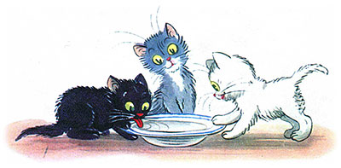
Три котёнка — чёрный, серый и белый —
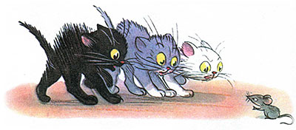
увидели мышь
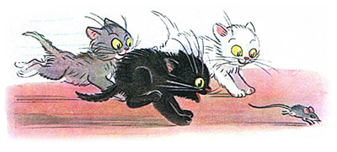
и бросились за ней!
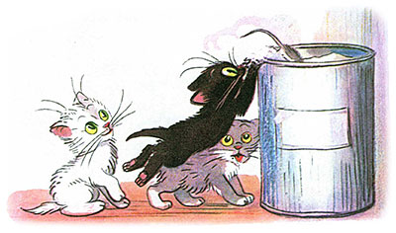
Мышь прыгнула в банку с мукой.

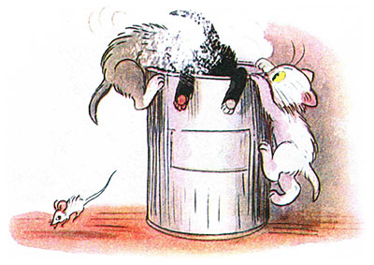
Котята — за ней!
Мышь убежала.
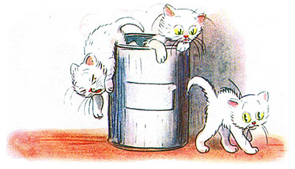
А из банки вылезли три белых котёнка.
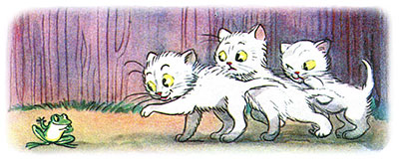
Три белых котёнка увидели на дворе лягушку и бросились за ней!

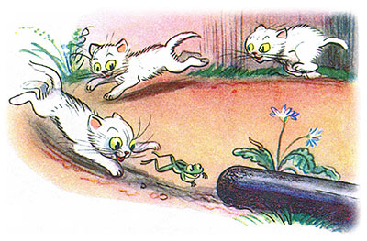
Лягушка прыгнула в старую самоварную трубу. Котята — за ней!
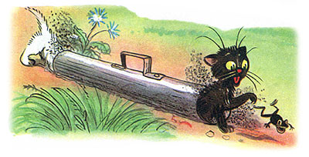
Лягушка ускакала, а из трубы вылезли три чёрных котёнка
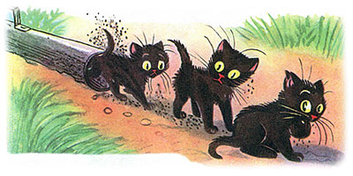
Три чёрных котёнка увидели в пруду рыбу
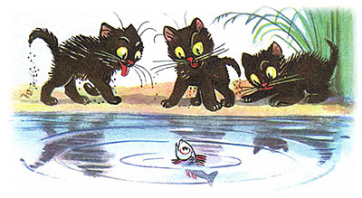
и бросились за ней!
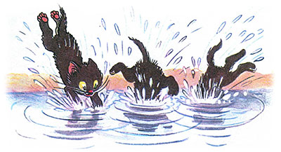
Рыба уплыла,
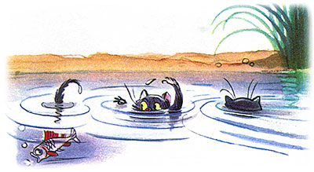
а из воды вынырнули три мокрых котёнка.
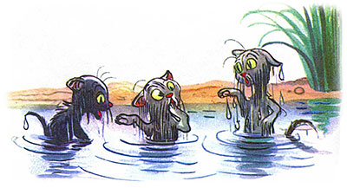
Три мокрых котёнка пошли домой.
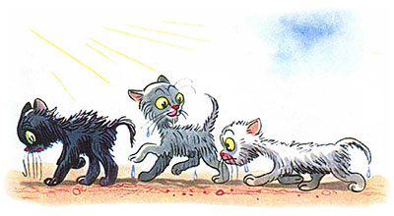
По дороге они обсохли и стали как были: чёрный, серый и белый.

